«Золотая рыбка»

«Золотой петушок»

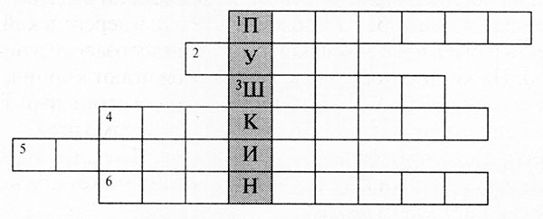

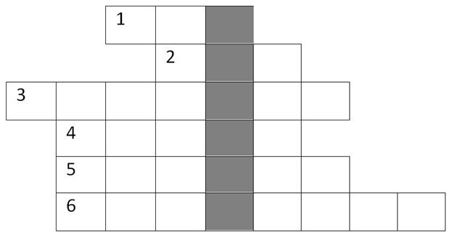

№1
1. Чуть опасность где видна,
Верный сторож, как во сне,
Шевельнется, встрепенется,
К той сторонке обернется.
Кто этот предсказатель беды?
2. Как назывался остров, который лежал на пути в царство славного Салтана?
3. В кого превратился князь Гвидон, когда в третий раз полетел на корабле к своему отцу царю Салтану?
4. Волшебный предмет, которым владела злая мачеха из «Сказки о мертвой царевне и о семи богатырях».
5. Злая, коварная сватья — баба...
6. Дядька тридцати трех богатырей.

№2
- Тот, кого проучил Балда.
- То, где весит златая цепь, по которой ходит кот ученый.
- Тот, кто предупреждал царя Дадона об опасности.
- Персонаж, который грызет не простые орешки.
- Персонаж, у которого есть необычное зеркальце.
- Имя дядьки, который возглавил чудесное войско.

Князь пошел, забывши горе,
Сел на башню, и на море
Стал глядеть он; море вдруг
Всколыхалося вокруг,
Расплескалось в шумном беге
И оставило на бреге
Тридцать три богатыря;
В чешуе, как жар горя,
Идут витязи четами,
И, блистая сединами,
Дядька впереди идет
И ко граду их ведет.
Стал он кликать золотую рыбку,
Приплыла к нему рыбка и спросила:
«Чего тебе надобно, старче?»
Ей с поклоном старик отвечает:
«Смилуйся, государыня рыбка,
Разбранила меня моя старуха,
Не дает старику мне покою:
Надобно ей новое корыто;
Наше-то совсем раскололось».

Жил-был поп,
Толоконный лоб.
Пошел поп по базару
Посмотреть кой-какого товару.
Навстречу ему Балда
Идет, сам не зная куда.
«Что, батька, так рано поднялся?
Чего ты взыскался?»
Поп ему в ответ: «Нужен мне работник:
Повар, конюх и плотник.
А где найти мне такого
Служителя не слишком дорогого?

Три девицы под окном
Пряли поздно вечерком.
«Кабы я была царица, —
Говорит одна девица, —
То на весь крещеный мир
Приготовила б я пир».

Царь с царицею простился,
В путь-дорогу снарядился,
И царица у окна
Села ждать его одна.

Бедный поп
Подставил лоб:
С первого щелка
Прыгнул поп до потолка;
Со второго щелка
Лишился поп языка;
А с третьего щелка
Вышибло ум у старика.
А Балда приговаривал с укоризной:
«Не гонялся бы ты, поп, за дешевизной».

Жил старик со своею старухой
У самого синего моря;
Они жили в ветхой землянке
Ровно тридцать лет и три года.

«Сказка ложь, да в ней намёк, добрым молодцам урок»
Игра «Ты- мне, я –тебе»
«Ты, конечно, спору нет:
Ты, царица, всех милее,
Всех румяней и белее».

«Дурачина ты, простофиля!
Выпросил, дурачина, корыто!
В корыте много ль корысти?
Воротись, дурачина, ты к рыбке;
Поклонись ей, выпроси уж избу».

